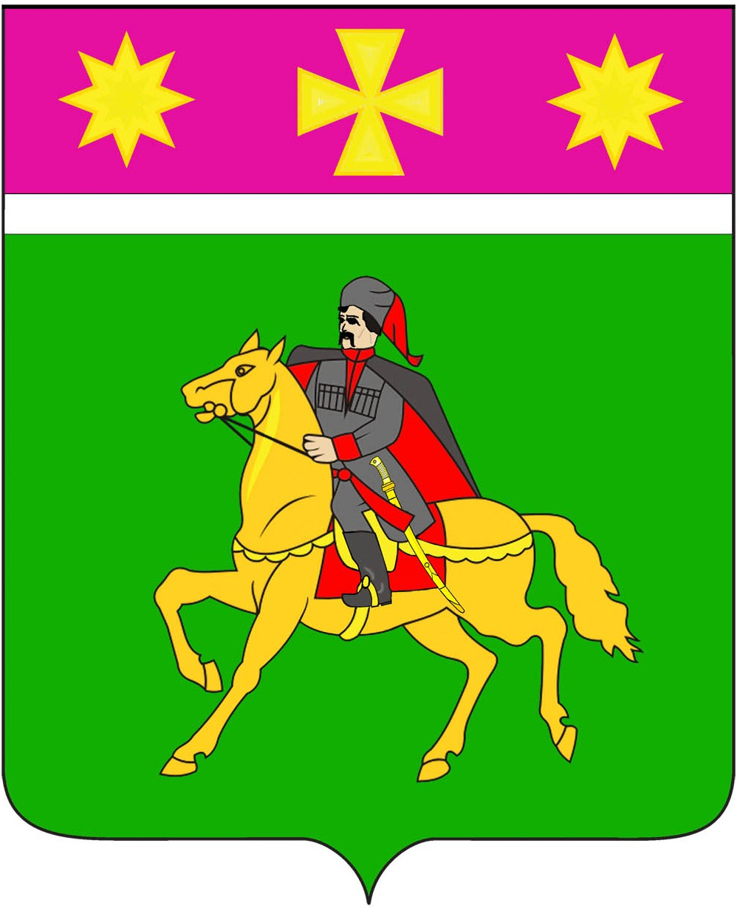
СОВЕТ
Полтавского сельского поселения
Красноармейского района

РЕШЕНИЕ

26.04.2018 № 52/4
станица Полтавская

Об утверждении перечня видов и порядка ведения
муниципального контроля и органов местного самоуправления,
уполномоченных на их осуществление

В соответствии с Федеральными законами от 6 октября 2010 года № 131-ФЗ «Об общих принципах организации местного самоуправления в Российской Федерации», от 26 декабря 2008 года № 294-ФЗ «О защите прав юридических лиц и индивидуальных предпринимателей при осуществлении государственного контроля (надзора) и муниципального контроля» Совет Полтавского сельского поселения Красноармейского района РЕШИЛ:
1. Утвердить Перечень видов муниципального контроля, осуществляемого администрацией Полтавского сельского поселения Красноармейского района (приложение № 1).
2. Утвердить Порядок ведения перечня видов муниципального контроля и органов местного самоуправления, уполномоченных на их осуществление, на территории Полтавского сельского поселения Красноармейского района (приложение № 2).
3. Решение Совета Полтавского сельского поселения от 26 января 2017 года № 37/4 «О Порядке ведения перечня видов муниципального контроля
и органов местного самоуправления, уполномоченных на их осуществление, на территории Полтавского сельского поселения Красноармейского района» признать утратившим силу.
4.Общему отделу администрации Полтавского сельского поселения (Кузнецова) обнародовать настоящее решение в установленном порядке и разместить на официальном сайте администрации Полтавского сельского поселения в информационно-коммуникационной сети «Интернет» www.poltavadm.ru.
5. Контроль за выполнением настоящего решения возложить на постоянную комиссию по законности, правопорядку, охране прав и свобод граждан и вопросам общественных объединений (Шрамков).

6. Настоящее решение вступает в силу со дня его обнародования.

Председатель Совета
Полтавского сельского поселения
Красноармейского района С.Ф. Олефиренко

Глава
Полтавского сельского поселения
Красноармейского района В.А. Побожий

ПРИЛОЖЕНИЕ

УТВЕРЖДЕН
решением Совета
Полтавского сельского поселения
Красноармейского района
от 26.04.2018 № 52/4_

ПЕРЕЧЕНЬ
видов муниципального контроля,
осуществляемого администрацией Полтавского сельского поселения Красноармейского района

№ п/п | Наименование вида муниципального контроля, осуществляемого на территории Полтавского сельского поселения Красноармейского района | Структурное подразделение администрации Полтавского сельского поселения, ответственное за осуществление муниципального контроля | Закон, предусматривающий осуществление муниципального контроля
1 | 2 | 3 | 4
1 | Осуществление муниципального контроля в области торговой деятельности | Главный специалист по вопросам пожарной безопасности, потребительской сфере и ЛПХ администрации Полтавского сельского поселения | Пункт 15 части 1 статьи 14,  часть 1 статьи 17.1  Федерального закона  от 6 октября 2003 года № 131-ФЗ «Об общих принципах организации местного самоуправления  в Российской Федерации»
2 | Осуществление муниципального контроля за сохранностью автомобильных дорог местного значения в границах населенных пунктов поселения | Отдел ЖКХ и благоустройства администрации Полтавского сельского поселения | Пункт 5 части 1 статьи 14  Федерального закона  от 6 октября 2003 года № 131-ФЗ «Об общих принципах организации местного самоуправления  в Российской Федерации»
3 | Осуществление внутреннего муниципального финансового контроля в сфере бюджетных правоотношений | Финансовый отдел администрации Полтавского сельского поселения | Пункт 1 части 1 статьи 14,  часть 1 статьи 17.1  Федерального закона  от 6 октября 2003 года № 131-ФЗ «Об общих принципах организации местного самоуправления  в Российской Федерации»

Начальник общего отдела
администрации Полтавского сельского поселения
Красноармейского района Л. М. Кузнецова

ПРИЛОЖЕНИЕ

УТВЕРЖДЕН
решением Совета
Полтавского сельского поселения Красноармейского района
от 26.04.2018_№ 52/4_

ПОРЯДОК
ведения перечня видов муниципального контроля и органов
местного самоуправления, уполномоченных на их осуществление,
на территории Полтавского сельского поселения
Красноармейского района

1. Общие положения

1.1. Порядок ведения перечня видов муниципального контроля и органов местного самоуправления, уполномоченных на их осуществление, на территории Полтавского сельского поселения Красноармейского района (далее – Порядок) разработан в соответствии с Федеральными законами от 6 октября 2003 года № 131-ФЗ «Об общих принципах организации местного самоуправления в Российской Федерации», от 26 декабря 2008 года № 294-ФЗ «О защите прав юридических лиц и индивидуальных предпринимателей при осуществлении государственного контроля (надзора) и муниципального контроля».

1.2. Органом местного самоуправления, уполномоченным на осуществление муниципального контроля в соответствии с Федеральным законом от 26 декабря 2008 года № 294-ФЗ «О защите прав юридических лиц и индивидуальных предпринимателей при осуществлении государственного контроля (надзора) и муниципального контроля», является администрация Полтавского сельского поселения в лице структурных подразделений администрации.

1.3. Порядок организации и осуществления муниципального контроля в соответствующей сфере деятельности устанавливается администрацией Полтавского сельского поселения в соответствии с действующим законодательством.

2. Ведение Перечня

2.1. В Перечень включается следующая информация:

наименование вида муниципального контроля, осуществляемого на территории Полтавского сельского поселения Красноармейского района;

структурное подразделение администрации Полтавского сельского поселения, ответственное за осуществление муниципального контроля;
закон, предусматривающий осуществление муниципального контроля.
2.2. Перечень подлежит размещению на официальном сайте администрации Полтавского сельского поселения Красноармейского района в информационно-телекоммуникационной сети «Интернет».

Начальник общего отдела
администрации
Полтавского сельского поселения
Красноармейского района Л.М. Кузнецова

